大阪府循環型社会推進計画 大阪府及び市町村における主な施策の実施状況（令和６年度）

大阪府循環型社会推進計画では、計画の進行管理を行うため、目標項目に加え、進行管理指  標を設定し、施策の実施状況を毎年度公表することとしています。  このたび、令和６年度の大阪府及び府内市町村における主な施策の実施状況をとりまとめま  したので公表します。  なお、各施策について、効果が見込まれる目標項目及び進行管理指標を参考までに記載し  ています。
   | 目標項目 | 進行管理指標
  一般廃棄物 | a：排出量  b：再生利用率  c：最終処分量  d：１人１日当たりの生活系ごみ排出量 | a：１人１日当たり事業系ごみ排出量  b：事業系資源化物も含めた再生利用率
  産業廃棄物 | e：排出量  f：再生利用率  g：最終処分量 | c：排出量から減量化量を除いた再生利用率  d：排出量から減量化量を除いた最終処分率
  プラスチックごみ | h：容器包装プラスチック排出量  i：容器包装プラスチック再生利用率  j：プラスチック焼却量  k：プラスチック有効利用率 | e：プラスチック排出量・再生利用量・最終処分量・単純焼却量  f：生活系焼却ごみのプラスチック混入率

施 策 |  | 大阪府における施策の実施状況 | 市町村等における施策の実施状況  【 】は実施市町村・組合数
１.リデュースとリユースの推進
 | ごみを出さないライフスタイル・ビジネススタイルの促進（一廃）  指標e プラ排出量等  目標ｃ 最終処分量  目標ａ 排出量  目標ｄ 生活系ごみ  排出量  目標ｉ 容器包装プラ  再生利用率  目標ｈ 容器包装プラ  排出量 | 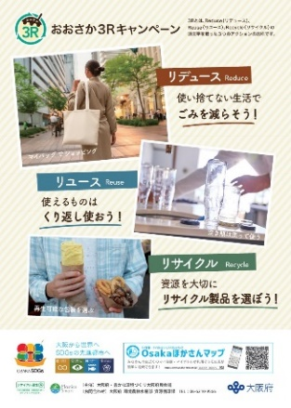  ○３Ｒ推進月間を中心に、小売業者等と連携して『おおさか３Ｒキャンペーン』を実施(９月～12月)し、マイバッグやマイボトルの常時携帯、マイ容器使用の促進を啓発するポスターを作成・配布（2024年度：2,154店舗参加）  ○Osakaほかさんマップ公式X(旧Twitter)・Instagramにおいて、マイ容器・マイボトルの利用可能な店舗の紹介や職員のマイ容器利用体験、大阪府が出展するイベント情報等を定期的に発信（投稿頻度：約1回/週）  ○サステナブルファッションの推進  おおさか３Ｒ  キャンペーンポスター  不要になった衣類を回収しリユース・リサイクルを行う循環の構築をめざし、賛同企業・自治体と共同で取組を実施  10月から12月の約２か月間、環境省のモデル実証事業として衣類の回収を実施（回収拠点：府内65箇所、回収量約5,000㎏）  ○市町村や民間のイベントで、プラスチックごみ問題に関する啓発を実施【実施回数：19回】  ○毎年コピー用紙使用枚数を把握し、調査結果を全庁に報告  ※1 2022年度目標：2018年度比16％減 ※2 2020年度より購入枚数で把握  ※3 2023年度に独自調達と全庁一括調達の合計に集計方法を見直し。  2022年度実績を同様の方法で再集計した場合、2023年度実績は前年度比15.6％減。  ○グリーン調達の推進  環境物品等及び認定リサイクル製品その他の再生品の調達の推進を図るため、「大阪府グリーン調達方針」を定め、庁内におけるグリーン購入やリサイクル製品の調達の一層の推進 | ○ごみ減量化に関する啓発活動を複数市町村で実施  ・広報誌、ホームページ、ポスター等によるPR【48】  ・ごみ処理施設の見学会の開催【30】  ・職員等によるごみ減量出前講座【25】  ・ごみ減量に関するイベントの開催【30】  ・学校教育を活用した環境学習の実施【36】  ・リサイクル品の購入促進や販売店への返却促進（食品トレイ、リターナブルびん等）【9】  ・減量化・リサイクルに関する協議会等の設置・開催【26】  ・廃棄物減量等推進員の設置【26】  ・住民団体のごみの減量化の活動に対する支援【22】  ・エコショップ制度【9】  ・ごみ減量に関するポスターコンクールの実施【16】  ・３Ｒに関する啓発物品（パネル・DVD等）の貸出【6】  ・家庭でできるごみ減量チェックシートによる啓発【堺市、豊中市、泉大津市、和泉市】  ○自治会等での集団回収や環境活動等への報奨金制度の実施【40】  ○生活系ごみ組成調査を実施【19】  ○環境教育出前講座に関する内容の情報提供（教育分野）【18】  ○福祉部局と連携した見守りと併せたごみの戸別回収の実施（福祉分野）【18】  ○市町村役場内での取組み  ・ごみ減量を実施【27】  ・庁舎内に給水スポット（給水機）を設置【22】  ・職員のマイボトル持参の推進【21】  等
  年度 | 2018^{※1} | 2019 | 2020^{※2}
  コピー用紙使用枚数 | 104,382,559枚 | 104,740,782枚 | 97,726,395枚
  年度 | 2021 | 2022 | 2023^{※3}
  コピー用紙使用枚数 | 89,631,000枚 | 81,595,750枚 | 84,116,465枚
 | ごみ処理有料化の促進（一廃）  目標ａ 排出量  目標ｃ 最終処分量  目標ｄ 生活系ごみ  排出量 | ○市町村における生活系ごみの処理料金の有料化の実施状況を把握し、適宜、市町村に情報提供 | ○生活系の可燃ごみの有料化を実施【20】  ○指定ごみ袋の仕様変更を実施（金額等）【豊中市、池田市、泉大津市、和泉市】  ○持込ごみ処理手数料の値上げ【南河内、猪名川】  等
 | 食品ロスの発生抑制  （一廃）  目標ａ 排出量  目標ｃ 最終処分量  目標ｄ 生活系ごみ  排出量 | 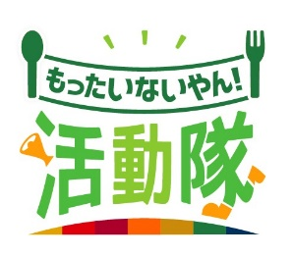  ○流通の各段階及び消費者を構成員とするネットワーク懇話会等を運営する  とともに、行動変容を促す食品ロス削減のための具体的な取組を展開  ○府が、事業者と協力して、府民に対して効果的な啓発を実施するため、  「おおさか食品ロス削減パートナーシップ制度」を運用し、外食産業、  卸売業、小売業等、幅広い業種の計53事業者を登録中。（2024年度末時点）  また、おおさか食品ロス削減パートナーシップ事業者交流会を開催し、取組  もったいないやん活動隊  事例の共有を行うとともに、事業者間の交流・連携を促進  〇府民が自ら食品ロス削減について発信・啓発できる機会を創出すると  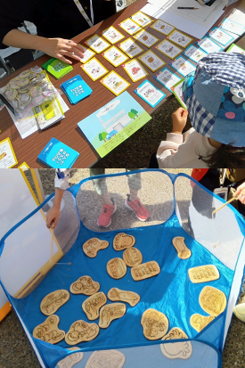  ともに、府域全体での食品ロス削減の機運醸成をはかるため、食品ロス  削減ボランティア「もったいないやん活動隊」養成講座を開催。活動隊  が主体となり、市町村や事業者と連携して、地域が一体となった啓発  イベントを開催  〇イベント会場において、食べ残しによる環境影響の掲示のほか、  遊びながら食品ロスについて学べるゲーム等を実施するとともに、  会場内の食べきり等の啓発を実施  ○府民対象の講習会及び来場イベントにおいて、消費期限（安全に食べることのできる期限）と賞味期限（おいしく食べることのできる期限）の違いについて啓発 | ○食品ロスに関する啓発活動等を複数市町村で実施  ・ホームページの作成【35】  ・アンケート・意識調査の実施【堺市、泉大津市、茨木市】  ・エコ・クッキング事業®等【9】  ・フードバンクの実施【泉大津市、泉佐野市、富田林市、門真市】  ・フードドライブの実施【22】  ・ハンドブック・チラシ・絵本等の作成【14】  ・冷蔵庫の収納術講座の実施【堺市】  ・食品ロスの削減に積極的に取り組む飲食店の認定（食べきり協力店制度）  【大阪市、堺市、東大阪市】  ・手前の商品から取る「てまえどり」の啓発【堺市、吹田市、豊中市、門真市】  ・フードシェアリング事業者との協定を締結【大阪市、堺市、茨木市】  ・包括連携協定による食品ロス削減の推進事業を実施【東大阪市】  ○食品ロス量を把握できるごみの組成調査【14】  ○生ごみのリデュース、リサイクル（コンポスト等）に関する取組を実施【28】  ○生ごみ処理機等の購入補助や無償貸与の実施【22】  ○生活系廃食用油の回収（庁舎や清掃施設等での回収）【19】  等
 | シャアリングやリユースの促進（一廃）  目標ａ 排出量  目標ｃ 最終処分量  目標ｄ 生活系ごみ  排出量 | 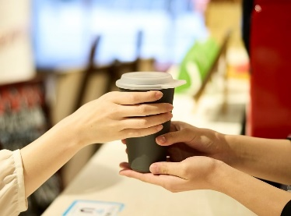  ○2025年大阪・関西万博に向けて、プラスチックごみの３Ｒに関する意識醸成や行動変容を促すため、象印マホービン（株）との共同事業として「リユースカップシェアリングサービス実証事業」を開始（2024年12月）  企業等と連携しながら、オフィス街でリユースカップ等の利用が体験できる機会を創出し、地域全体で使い捨てプラスチック削減の取組を促進  リユースカップでの提供 | ○不用品等のリサイクル情報の提供（リサイクル情報板の設置等）を実施【19】  ○家具のリユースを実施【17】  ○子ども服・食器のリユースを実施【20】  ○その他不用品のリユースを実施【19】  ○ガレージセール・バザー・フリーマーケットを実施【9】  ○シェアリングサービスの実施・民間事業者の取組の情報提供を実施【7】  〇リユースサービス事業者との連携・協定等によるリユースの促進【14】  〇サステナブルファッションに関する取組の推進【6】  等
 | 事業所から排出される資源化可能な紙類や産業廃棄物の混入削減  （一廃）  目標ｃ 最終処分量  目標ａ 排出量  指標ｂ 事業系資源化物を含めた再生利用率  指標ｆ 生活系焼却ごみプラ混入率 | ○「大阪府の率先行動」として、庁内各部局に紙類の削減を呼びかけるとともに、毎年コピー用紙の使用状況（購入枚数）を把握し、調査結果を全庁に報告。また、HPに公表することにより、民間事業者の取組も促進 | ○事業系ごみ排出実態調査を実施【14】  ○事業系ごみ組成調査を実施【11】  ○資源化可能な紙類の焼却工場への搬入禁止【7】  ○清掃工場への産業廃棄物（事業系廃プラスチック類）の搬入を禁止【22】  ○事業系ごみの古紙に関する「古紙回収協力店制度」により分別排出を促進【大阪市、堺市、摂津市】  ○事業系ごみ削減に関する啓発活動を複数市町村で実施  ・事業系ごみに関するセミナー等を実施【大阪市、豊中市、吹田市、高槻市、茨木市】  ・事業所のための情報誌を発行【7】  ○事業系ごみの減量、適正処理に功績のあった建築物の所有者等に対して表彰を実施【大阪市】  ○多量排出事業者に対して、ごみの減量計画書の提出を依頼もしくは義務付け【9】  等
 | 事業者による産業廃棄物の排出抑制の促進  （産廃）  指標ｄ 最終処分率  指標ｃ 再生利用率  目標ｇ 最終処分量  目標ｆ 再生利用率  目標ｅ 排出量 | ○多量排出事業者の処理計画及び実施状況報告を速やかに公表  ○排出事業者への立入等の際に排出抑制に係る指導を実施  ○業界団体を対象とした説明会で排出抑制の周知を実施  ○廃棄物の排出抑制例集をホームページで発信
   | 大阪府 | 大阪市 | 堺市 | 豊中市 | 吹田市 | 高槻市 | 枚方市 | 八尾市 | 寝屋川市 | 東大阪市 | 合計
  産業廃棄物処理計画書 | 186 | 188 | 105 | 34 | 38 | 28 | 29 | 12 | 21 | 29 | 670
  産業廃棄物処理計画実施状況報告書 | 191 | 192 | 103 | 38 | 35 | 27 | 27 | 13 | 22 | 35 | 683
  特別管理産業廃棄物処理計画書 | 83 | 77 | 41 | 11 | 13 | 10 | 12 | 5 | 8 | 9 | 269
  特別管理産業廃棄物処理計画実施状況報告書 | 91 | 85 | 44 | 11 | 13 | 9 | 14 | 6 | 11 | 11 | 295
 | 建築物等の長寿命化の推進（産廃）  目標ｇ 最終処分量  目標ｆ 再生利用率  目標ｅ 排出量 | ○長期優良住宅の普及の促進に関する法律に基づき、認定を実施。また、同法12条に基づき、認定申請書の工事完了日から5年及び10年経過した物件を対象として抽出を行い、認定計画実施者及び定期点検実施予定者に対し、住宅の維持保全状況に関する報告を求めることで、認定を受けた長期優良住宅の適切な維持保全の実施を促進  ○大阪府ファシリティマネジメント基本方針※に基づき取組みを実施  ※大阪府が所有する公共施設等について、行政サービスの向上に努めながら、できる限り少ない経費で最適な経営管理を行うため、将来の利用需要に応じた施設の長寿命化、有効活用、総量の最適化を図り、大阪府全体で統一的、効果的な取組みを行う方針
 | 温暖化防止条例に基づく建築物の環境配慮措置の取組の促進（産廃）  目標ｅ 排出量  目標ｆ 再生利用率  目標ｇ 最終処分量 | ○延べ面積2,000 ㎡以上の建築物を新築等する際に、断熱性の高さ等に併せ、リサイクル材料その他資源循環に配慮した建築資材の利用などの措置を講じるとともに、その内容の届出を義務付けた「建築物環境配慮制度」により、建築主による総合的な環境配慮の取組を促進（堺市は権限委譲により堺市で実施。大阪市においても、独自条例により同種の制度を実施）  ※現条例名：大阪府気候変動対策の推進に関する条例（2022年４月１日名称変更）
   | 大阪府 | 堺市 | 大阪市 | 合計
  届出状況 | 128 | 35 | 261 | 424
 | 廃棄物のモニタリング強化（電子マニフェストの普及促進）（産廃） | ○大阪府及び大阪市においては、自らが排出事業者となる産業廃棄物処理委託及び発注する工事での電子マニフェストの使用を義務化、堺市においても、自らが排出事業者となる産業廃棄物処理委託において、令和7年度からの電子マニフェスト使用率100%を目標と掲げるなど、排出事業者としての電子マニフェストの使用を促進  ○排出事業者に対して実施した立入検査や産業廃棄物に係る説明会等の機会を通じて、電子マニフェストの利用を促進  ○産業廃棄物行政庁の窓口において、電子マニフェストの案内パンフレット等を配架  ○建設系産業廃棄物に係る説明会において、電子マニフェスト使用について周知  ○産業廃棄物中間処理業者の電子マニフェスト導入状況を確認
 | 大阪・関西万博会場整備計画における環境配慮に関する検討（産廃）  目標ｇ 最終処分量  目標ｆ 再生利用率  目標ｅ 排出量 | ○運営主体である公益社団法人2025年日本国際博覧会協会が作成した会場整備に関する環境影響評価の評価書（2022年6月）において、建設、解体工事で発生する廃棄物発生量の予測の評価結果や環境保全措置を記載
 | 府域のプラスチックごみゼロの実現に資する製造工程のIoT化などの環境技術のイノベーション（産廃）  指標ｅ プラ排出量等  目標ｋ プラ有効  利用率  目標ｊ プラ焼却量 | ○バイオプラスチック製品のビジネス化を図るため、府内中小企業と、原材料メーカーやプラスチック利活用企業等とのマッチングによるプロジェクト組成を支援するとともに、組成したプロジェクト等による製品開発の取組みに対し、必要な経費の一部を補助（令和６年度「バイオプラスチックビジネス推進事業」）
２．リサイクルの推進
 | 容器包装廃棄物などの  分別収集の促進（一廃）  目標ｃ 最終処分量  指標ｅ プラ排出量等  目標ｂ 再生利用率 | （容器包装リサイクル法）  ○市町村の容器包装廃棄物の分別収集実績（生活系）等を確認し、ホームページで公表するとともに、市町村に情報提供  ○「生活系ごみ分別排出率」や「ガラス等（主に行政回収により分別収集が行われている品目）のみの再生利用率」の推移をホームページで公表  ≪参考≫大阪府における紙ごみ及びプラスチック製容器包装の資源化量 (直接資源化量+中間処理後再生利用量+集団回収量)の推移（環境省：一般廃棄物処理実態調査）  ※2024年度値は2026年４月頃に当該調査結果が公表される予定  （単位：トン）  ≪参考≫容器包装廃棄物の分別収集の実施状況  ※2024年度(R6年度)は速報値  大阪府における容器包装廃棄物の品目別の分別収集実績量の推移  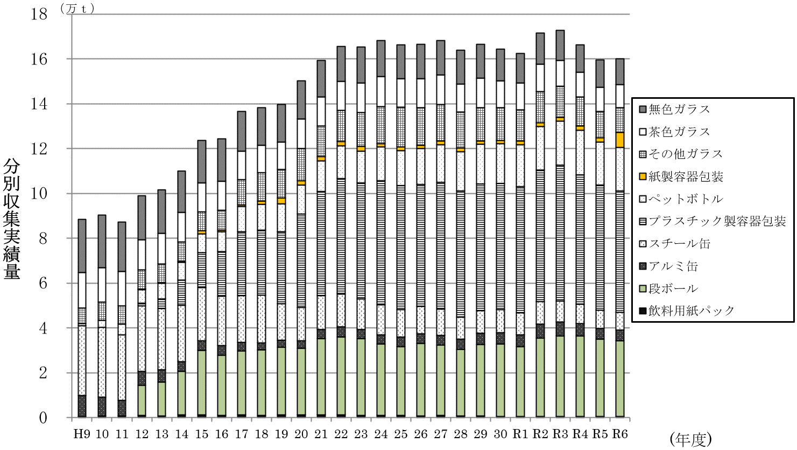  ※紙製容器包装、プラスチック製容器包装、段ボールの３品目は、2000年度から制度開始 | ○再生資源等の持ち去り行為の禁止等について条例制定【21】  ○ごみ分別アプリを導入【27】  ○容器包装廃棄物等の分別収集の啓発を複数市町村で実施  ・有価物集団回収における雑がみの回収を啓発【15】  ・啓発用分別ごみ箱の貸出【大阪市、豊中市、和泉市、摂津市】  ○ごみ減量化・リサイクルに関する啓発活動を実施  ・ごみの分け方・出し方（ごみ分別に関するマニュアル）の作成【27】  ・４Ｒ（リフューズ、リデュース、リユース、リサイクル）活動に関する啓発を実施【21】  ・ごみの分別検索、情報提供についてチャットボット等を活用して実施【堺市、池田市、吹田市】  ○市町村による古着・古布の分別収集を実施【22】  等  ≪参考≫容器包装廃棄物の分別収集の実施状況  大阪府内の分別収集実施市町村数  ※無色ガラス、茶色ガラス、アルミ缶、スチール缶、ペットボトルは、  全市町村で分別収集を実施  全国、大阪府の分別収集人口カバー率（2023年度実績）  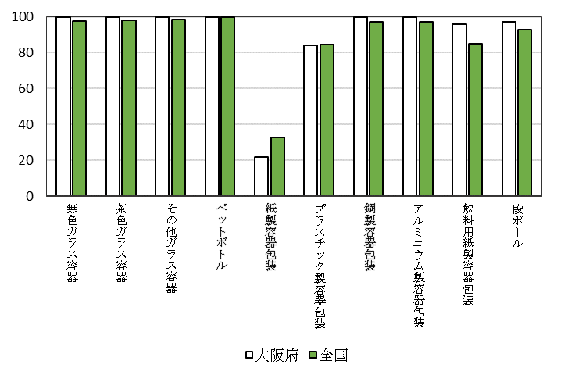
   | 2018 | 2019 | 2020 | 2021 | 2022 | 2023
  紙ごみ  （紙類・紙パック・紙製容器包装） | 220,432 | 212,030 | 199,172 | 195,762 | 187,483 | 174,322
  プラスチック製容器包装  （白色トレイ含む） | 49,192 | 49,076 | 50,918 | 51,631 | 50,202 | 48,149
  年度 | 2019 | 2020 | 2021 | 2022 | 2023 | 2024
  その他ガラス容器 | 43 | 42 | 42 | 42 | 42 | 43
  紙製容器包装 | 15 | 13 | 13 | 13 | 13 | 14
  プラスチック製容器包装 | 35 | 34 | 34 | 34 | 34 | 34
  飲料用紙パック | 38 | 39 | 39 | 39 | 39 | 39
  段ボール | 40 | 41 | 41 | 40 | 40 | 41
 |  | （小型家電リサイクル法）  ○大阪府庁舎内に小型家電回収ボックスを大阪市と共同で設置し、小型家電の回収を実施(2024年度回収実績：1,104台)  ○小型家電リサイクル法の新規認定事業者等について、適宜市町村に情報提供  ≪参考≫小型家電リサイクルの実施状況  大阪府内市町村の実施状況（環境省アンケート調査、2024.7時点） | ○小型家電のリサイクルを実施【37市町】  ※１ 岸和田市貝塚市清掃施設組合（岸和田市、貝塚市）では2015年度以前から施設内においてピックアップ回収を実施  ※２ 吹田市は小型家電リサイクル法が施行される前から施設内においてピックアップ回収を実施  ※３ 枚方市は2014年7月より実証事業を実施し、2016年4月より拠点回収を実施  ※４ 四條畷市交野市清掃施設組合（四條畷市、交野市）では2018年度から施設内においてピックアップ回収を実施  ※５ 豊中市伊丹市クリーンランド、泉南清掃事務組合(泉南市、阪南市)では、2019年度から施設内でボックス回収、ピックアップ回収を実施  等
  年度 | 2019 | 2020 | 2021 | 2022 | 2023 | 2024
  市町村数 | 37 | 37 | 36 | 36 | 37 | 37
   | 市町村名
  2015年度以前から実施 | 大阪市、堺市、岸和田市^{※１}、豊中市、吹田市^{※２}、貝塚市^{※１}、守口市、箕面市、柏原市、東大阪市、忠岡町、熊取町
  2016年度に開始 | 泉大津市、枚方市^{※３}、摂津市、泉南市、阪南市
  2017年度に開始 | 池田市、茨木市、泉佐野市、河内長野市、松原市、大東市、和泉市、  門真市、藤井寺市、交野市^{※４}、豊能町、田尻町
  2018年度に開始 | 八尾市、寝屋川市、四條畷市^{※４}、島本町、岬町、河南町
  2019～2022年度に  開始^{※5} | 富田林市、高石市
 |  | （家電リサイクル法）  ○家電４品目を適正にリサイクルする方法について、ホームページで周知  ≪参考≫大阪府における家電リサイクルの実施状況  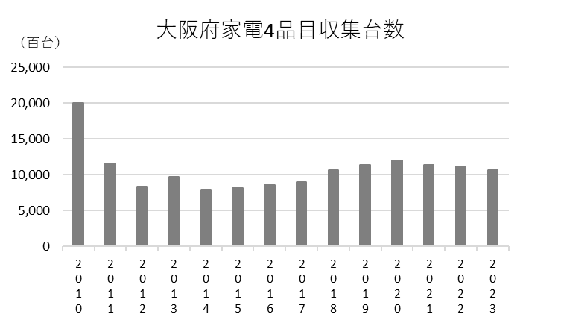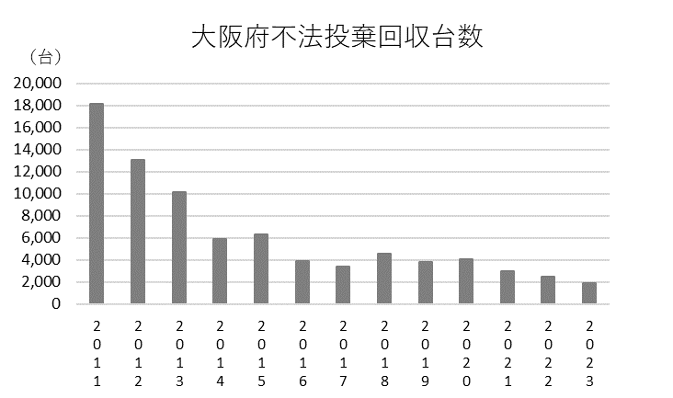  （食品リサイクル法）  〇国の動向等について、適宜、市町村等に情報提供 | （家電リサイクル法）  ○家電４品目を適正にリサイクルする方法について、複数市町村がホームページで周知  等  （食品リサイクル法）  ○食品リサイクル法について、複数市町村がホームページで周知
 | 質の高いリサイクル（素材等へのリサイクル）の促進（一廃）  目標ｂ 再生利用率  目標ｃ 最終処分量 | ○事業者より申請された製品について、循環資源の使用率等の認定基準に適合するものを「大阪府認定リサイクル製品」として認定（2024年度末時点：361製品 内、「なにわエコ良品ネクスト」※に区分する製品は156製品）。繰り返しリサイクルされる製品である「なにわエコ良品ネクスト」※にも着目して認定することで、「より質の高いリサイクル」を推進  ※2025.7末までの通称。2025.8以降は「おおさかエコプロダクツ リボーン」に改名。  ○８のイベント等で「大阪府認定リサイクル製品」をＰＲ  ○大阪府グリーン調達方針の「実施手順」等に「大阪府認定リサイクル製品」を掲載  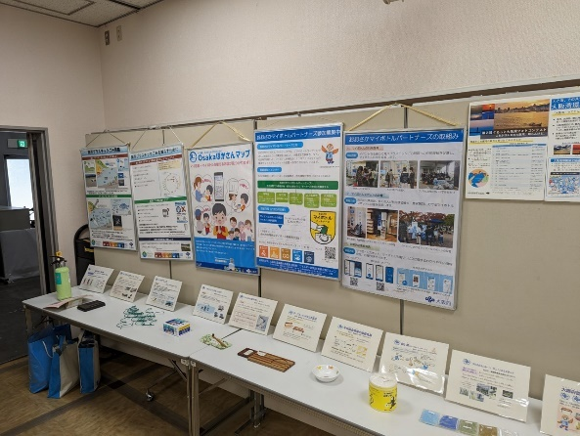  大阪府認定リサイクル製品の展示  （令和6年たかつきエコ＆クリーンフェスタ（5/31,6/1）） | ○イベント等において「繰り返しリサイクルされる製品（なにわエコ良品ネクスト等）」のPRを実施【大阪市】  ○「アップサイクル製品」に関する情報提供【堺市】
 | 建設混合廃棄物の発生抑制及び再資源化の促進（産廃）  指標ｅ プラ排出量等  目標ｇ 最終処分量  目標ｊ プラ焼却量  目標ｋ プラ有効  利用率  目標ｆ 再生利用率  目標e 排出量 | ○建設混合廃棄物の発生状況や分別取組み等の実態把握を実施  ○建設業者向けの啓発リーフレットの配付  ○事業場外保管施設の立入検査や建築パトロールなどを通じて、分別等の指導・啓発を実施  ○多量排出事業者の産業廃棄物処理計画書及び実施状況報告書の公表  ○建設リサイクル法に係る届出事業者に対し立入を実施し、適正処理や再資源化について指導  （建設リサイクル法）  ○届出書を収受する際、法の趣旨目的を踏まえ、具体的かつ詳細な指導助言に努め、併せて届出済証の交付などを実施  ○解体工事等の現場において、同法に基づいた適正な分別解体等が行われているかどうかの確認及び所要の指導等を行うため、庁内関係部局、特定行政庁、市町村、労働基準監督署等と連携し、一斉パトロールを実施  ※実施箇所及び指導助言は廃棄物の処理及び清掃に関する法律に基づく実施件数  ※その他一斉パトロール以外の立入検査も実施
  春・秋のパトロール | 大阪府 | 大阪市 | 堺市 | 豊中市 | 吹田市 | 高槻市 | 枚方市 | 八尾市 | 寝屋川市 | 東大阪市 | 合計
  実施箇所 | 26 | 2 | 14 | 13 | 20 | 25 | 14 | 20 | 10 | 6 | 150
  指導助言 | 3 | 0 | 4 | 5 | 3 | 0 | 6 | 9 | 0 | 0 | 30
 | 公共工事における搬出先となる再資源化施設の指定の検討（産廃）  目標e 排出量  目標ｆ 再生利用率  目標ｇ 最終処分量 | ○大阪府都市整備部における発注工事において、産廃の搬出先を設計書に明記
 | 質の高いリサイクル（素材等へのリサイクル）の促進（産廃）  目標e 排出量  目標ｆ 再生利用率  目標ｇ 最終処分量 | ○多量排出事業者等から発生抑制の取組みに合わせて、マテリアルリサイクルやケミカルリサイクルの取組みに関する情報を収集、公表  ○プラスチック廃棄物の質の高いリサイクルとしての再生利用、分別や自社内再生利用等に関する取組みを実施している事業者をホームページで紹介  ○建設リサイクル法に関するチラシを庁舎内に配架  ○発注工事の共通仕様書等に再生骨材コンクリートを位置づけし、公共事業での活用を促進
 | 新技術の活用促進  目標e 排出量  目標ｆ 再生利用率  目標ｇ 最終処分量 | ○使用済太陽光パネルのリサイクル事業者情報をホームページで情報発信
 | 産業廃棄物のリサイクルの促進（産廃）  指標ｅ プラ排出量等  目標ｋ プラ有効  利用率  目標ｊ プラ焼却量  目標ｇ 最終処分量  目標ｆ 再生利用率  目標e 排出量 | ○産業廃棄物に係る説明会や立入検査等を通じて、排出事業者に対してリサイクルの促進について周知啓発を実施  ○多量排出事業者等から分別排出、自社内再生利用に関する情報を収集、公表  ○プラスチック廃棄物の質の高いリサイクルとしての再生利用、分別や自社内再生利用等に関する取組みを実施している事業者をホームページで紹介  ○使用済太陽光パネルのリサイクル事業者情報をホームページで情報発信  ○廃棄物の再生を事業として営んでおり基準に適合する事業者を再生事業者として登録し、公表
３．プラスチックごみ対策の推進
 | ワンウェイプラスチックの排出抑制の推進  （一廃）  目標ｈ 容器包装プラ  排出量  目標ｊ プラ焼却量  指標ｅ プラ排出量等  目標ｄ 生活系ごみ  排出量  目標ａ 排出量  目標ｃ 最終処分量 | ○事業者、NPO、市町村等で構成する「おおさかマイボトルパートナーズ」を運営し、マイボトルの利用啓発、給水スポットの普及等を実施（以下参照）  ・マイボトルの利用啓発：10イベントでボトル利用を啓発  ・マイボトルスポットの普及：マイボトルが利用できるスポットを5,357箇所設置(オフィスや学校など特定の者のみが利用可能な場所も含む)  ・効果的な情報発信：ロゴマーク、バナー、POP、のぼり等を用い、イベント等で啓発活動を実施  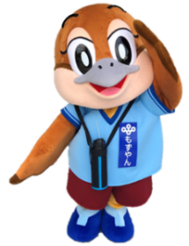  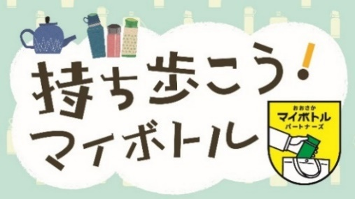  「おおさかマイボトルパートナーズ」ロゴマーク  ○マイボトルの利用環境改善の一環として、無料給水機を府庁舎内３か所に継続設置  ○高等学校にて、海洋プラスチックごみ問題に関する出前授業を実施（２校）  ○市町村や民間事業者等に「おおさかプラスチックごみゼロ宣言」への参加を呼びかけ【宣言数：130団体(2025.４.30時点)】  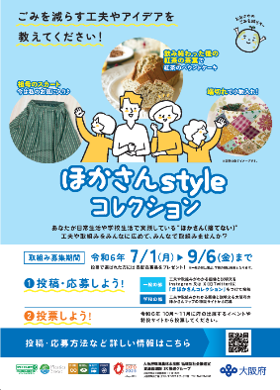  ○小学生向け環境教育冊子「考えよう！わたしたちのくらしと環境・エネルギー～海洋プラスチックごみ問題編～」を作成し、府内の小学５年生に配布  ○マイ容器やマイボトルが利用できる店舗やサービス内容を検索できるウェブサイト「Osakaほかさんマップ」を運用  (掲載店舗：2024年度末時点：のべ817件) 。  ○３Ｒの取組を応募してもらう「ほかさんstyleコレクション」を実施し、府民への啓発・情報発信を実施（応募件数：一般の部124件・学校の部17件）  ○ハンドブックや３Rカードゲーム等を用いて、市町村や事業者等と連携して周知・啓発を行い、府民の行動変容を促進  「ほかさんstyleコレクション」ポスター  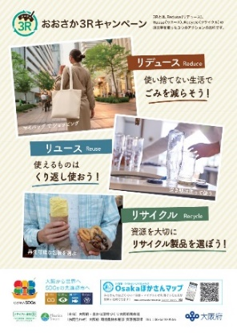  ○３Ｒ推進月間に合わせ、小売業者等と連携して『おおさか３Ｒキャンペーン』を実施(９月～12月)し、マイバッグやマイボトルの常時携帯、マイ容器使用の促進を啓発するポスターを作成・配布（2024年度：2,154店舗参加）  R6年度チラシ  「おおさか3Rキャンペーン」 | ○ペットボトルの削減（給水機の設置、マイボトルの利用促進など）【26】  ○レジ袋の削減（キャンペーンの実施など）【17】  ○その他ワンウェイプラスチックの削減（詰め替え用品や代替品の使用などの啓発、リユース食器の貸出しなど）【6】  〇Osakaほかさんマップの広報【泉南市】
 | プラスチックごみの分別収集の促進（一廃）  指標ｅ プラ排出量等  目標ｋ プラ有効  利用率  目標ｉ 容器包装プラ  再生利用率  目標ｂ 再生利用率 | ○市町村及び一部事務組合を対象にした情報交換会において、「プラスチック使用製品廃棄物の分別収集及び分別収集物の再商品化」に関する自治体の先進事例を紹介（2025年２月）。また、府内市町村を対象としたプラスチック資源循環法に係るアンケート結果を情報提供し、プラスチック使用製品廃棄物の分別収集に係る検討状況や課題を共有（2024年７月及び2025年２月）。 | ○実施なし
 | 質の高いリサイクル（繰り返し再生利用可能な素材へのリサイクル）の推進（一廃）  目標ｊ プラ焼却量  指標ｅ プラ排出量等  目標ｂ 再生利用率  目標ｃ 最終処分量  目標ｋ プラ有効  利用率  目標ｉ 容器包装プラ  再生利用率 | ○市町村及び一部事務組合を対象にした情報交換会において、「プラスチック使用製品廃棄物の分別収集及び分別収集物の再商品化」に関する自治体の先進事例を紹介（2025年２月）。 | ○ペットボトルのボトルtoボトルリサイクルの推進【18】  ○使い捨てコンタクトレンズの空ケースの回収【吹田市、岸和田市、茨木市】  ○使用済みインクカートリッジの回収【岸和田市、茨木市、摂津市】  ○ペットボトルキャップの分別回収の促進【池田市、泉佐野市】
 | プラスチック代替素材（バイオプラスチック、紙等）の活用促進（一廃）  目標ｈ 容器包装プラ  排出量  指標ｅ プラ排出量等 | ○有識者、事業者団体、市町村等で構成される「おおさかプラスチック対策推進プラットフォーム」にて、プラスチックごみの排出抑制や流出対策等について具体的な対策の検討や効果検証等を行うとともに、効果的な取組みを広く共有・発信  ○バイオプラスチック製品のビジネス化を図るため、府内中小企業と、原材料メーカーやプラスチック利活用企業等とのマッチングによるプロジェクト組成を支援するとともに、組成したプロジェクト等による製品開発の取組みに対し、必要な経費の一部を補助  （令和６年度「バイオプラスチックビジネス推進事業」） | ○地域美化活動で使用する回収袋の素材をバイオマスの配合したものに変更【豊中市】  ○バイオマス原料のごみ袋の作成等【豊中市、和泉市、阪南市】
４．適正処理の推進
 | ごみの適正処理の推進（一廃） | ＜一般廃棄物の処理＞  ○一般廃棄物処理施設立入検査等により、廃棄物の処理及び清掃に関する法律に基づく維持管理の技術上の基準の遵守状況に関して指導・技術的助言を実施  （2024年度：立入検査数９件）  ＜ごみ処理の広域化の推進＞  ○府内処理施設の整備予定等を取りまとめ、2024年６月に公表するとともに、広域化の進捗に関する情報を収集するなど、「大阪府ごみ処理広域化計画」の進行管理を実施  ○2025年２月下旬に実施した一般廃棄物にかかる情報交換会で、ごみ処理施設の設置状況及び今後の整備の予定等について情報共有を実施 | ○廃棄物の処理及び清掃に関する法律に基づく維持管理の技術上の基準に従い、ごみ焼却施設等の一般廃棄物処理施設の維持管理を実施【24】  ○現行の廃棄物処理施設の長寿命化・延命化を実施【16】  ○危険物や処理不適物の混入を未然に防止し、適正搬入を促進するとともに資源化を推進するため、処理施設における搬入物検査を実施【25】  ○減量化及び資源化を推進するため、破砕処理施設における金属回収を実施【23】  ○ごみ処理の広域化の推進【16】
 | し尿及び浄化槽汚泥の適正処理と資源化の促進（一廃）  目標ｂ 再生利用率  目標ｃ 最終処分量 | ＜生活排水100％適正処理早期達成に向けた「公共浄化槽整備推進事業（市町村設置型）」導入促進＞  〇恒久的な生活排水処理施設として浄化槽による整備が適する地域を抱える市町村に対しヒアリングを実施し、「公共浄化槽等整備推進事業（市町村設置型）」の導入勧奨（11市町村）  ○浄化槽整備事業（「公共浄化槽等整備推進事業（市町村設置型）」・「浄化槽設置整備事業（個人設置型）」）を実施している市町村に対し、財源補助※を実施（13市町村）  ※平成20年度より、新たに浄化槽整備事業を実施する市町村については、「公共浄化槽等整備推進事業（市町村設置型）」、又は、「公共浄化槽等整備推進事業（市町村設置型）」と「浄化槽設置整備事業（個人設置型）」を組み合わせた場合に補助対象  ＜し尿処理施設の長寿命化及び広域処理＞  ○公共用水域に放流し、稼働中であるし尿処理施設に立入し、現況把握及び技術的助言を実施（11施設）  ○環境省循環型社会形成推進交付金を活用し、汚泥再生処理センター（し尿処理施設）の新設（更新を含む。）を実施又は検討する市町村及び一部事務組合の相談対応（４施設） | ○浄化槽整備推進事業を実施【7】  ○し尿処理広域化に向けた検討会議を実施【13】  ○投入物検査を実施【大阪市、高槻市、枚方市、阪南市】
 | 最終処分場の確保（一廃） | 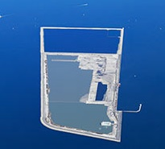  ○大規模災害発生時廃棄物対策近畿ブロック協議会の大阪湾圏域及び近畿ブロックにおける発災時の廃棄物の最終処分に係る調査検討に参画し、湾センターの災害廃棄物受入に係る課題等について意見交換  ○国家要望の実施等、湾センターと促進協が連携し、最終処分場の確保に向けた取組みを実施  フェニックス  大阪沖処分場
 | 排出事業者への指導等による産業廃棄物適正処理の徹底（産廃） | ○排出事業者に対する立入検査や業界団体等への説明会において、産業廃棄物の適正処理を指導・周知  ○産業廃棄物の野積みや野外焼却等の不適正処理の未然防止、早期発見に向けた随時のパトロールによる監視・指導など、警察等と連携しながら法令順守の徹底を図るとともに、土地所有者等への土地の適正管理等の啓発・指導等を実施
   | 大阪府 | 大阪市 | 堺市 | 豊中市 | 吹田市 | 高槻市 | 枚方市 | 八尾市 | 寝屋川市 | 東大阪市 | 合計
  指導回数等 | 2099 | 323 | 573 | 256 | 174 | 178 | 196 | 286 | 314 | 98 | 4497
 | 産業廃棄物処理業者の育成・指導（産廃） | ○産業廃棄物が適正処理されるよう産業廃棄物処理業者に対して立入検査、指導を実施  ○優良認定制度のメリットについて、ホームページや許可の手引きで情報提供  ○ホームページで公開している産業廃棄物処理業者名簿及び優良認定業者の更新を行い、排出事業者に最新の情報を提供
   | 大阪府 | 大阪市 | 堺市 | 豊中市 | 吹田市 | 高槻市 | 枚方市 | 八尾市 | 寝屋川市 | 東大阪市 | 合計
  立入検査等 | 353 | 208 | 45 | 30 | 3 | 20 | 23 | 78 | 13 | 47 | 820
 | 有害物質を含む廃棄物の適正処理（産廃） | ○「廃棄物の処理及び清掃に関する法律のしおり」を窓口・立入検査等を通じて配布。市町村、事業者向け説明会を実施  ○ＰＣＢ廃棄物を保有する事業場への立入検査、文書送付や電話などにより、法に基づく届出、適正保管及び期限内の適正処理を指導  ○排出事業者向け説明会において、ＰＣＢ廃棄物の適正保管及び期限内の適正処理について周知
 | 太陽光パネルのリサイクルの推進・適正処理（産廃）  目標ｇ 最終処分量  目標e 排出量  目標ｆ 再生利用率 | ○太陽光発電施設の地域共生に向けた庁内連絡調整会議において、太陽光パネルの廃棄リサイクルに関する情報を共有  ○排出事業者及び産業廃棄物処理業者等から太陽光パネルのリサイクルの推進・適正処理の取組みに関する情報収集を実施  ○使用済太陽光パネルのリサイクル事業者情報をホームページで情報発信
 | 災害発生時における廃棄物処理の備え（災害廃棄物） | ＜災害時の適正処理体制の構築＞  ○環境省モデル事業を活用して市町村の災害廃棄物処理計画策定等を支援  〇環境省モデル事業を活用して災害発生時に処理が可能な産業廃棄物処理業者についてのリスト化及び市町村等が処理を委託する際の受入条件や処理方法等に関する留意事項の把握  ＜技術の蓄積と人材の育成＞  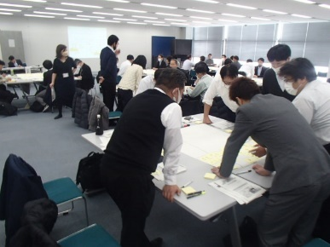  ○災害廃棄物処理の技術やノウハウを蓄積し、対応力のある人材を育成するため、環境省と連携し、市町村・一部事務組合・大阪府職員を対象とした、災害廃棄物処理計画策定や災害時の他自治体支援の事例紹介等の動画視聴形式によるWEB研修、水害時の片付けごみ対応や平時における仮置場候補地検討、災害時の仮置場の設置・運営に係るワークショップを実施 | ○災害廃棄物処理計画を策定済み【39】  大阪市、堺市、岸和田市、豊中市、池田市、吹田市、泉大津市、高槻市、貝塚市、守口市、枚方市、茨木市、八尾市、泉佐野市、富田林市、寝屋川市、河内長野市、松原市、大東市、和泉市、箕面市、柏原市、羽曳野市、門真市、摂津市、高石市、藤井寺市、東大阪市、泉南市、四條畷市、交野市、大阪狭山市、阪南市、島本町、豊能町、忠岡町、熊取町、田尻町、千早赤阪村  ○市町村及び一部事務組合間の相互支援体制を確保するため、「災害廃棄物処理相互支援協定」を締結  ○災害廃棄物処理計画策定モデル事業【河内長野市、泉南市、阪南市、泉南清掃】  ○イベント等における仮設トイレの周知や設置訓練等を実施【大阪市】  ○災害廃棄物処理担当者研修を実施【堺市】  ○事業者と災害廃棄物の処理に関する協定を締結【7】  等
  エリア | 協定締結年月 | 備考
  北大阪エリア | 2015年７月
  北河内エリア | 2008年３月
  東大阪エリア | 2008年３月
  堺・泉北エリア | 2013年３月
  南河内エリア | 2017年６月
  大阪エリア  （大阪市、八尾市、松原市、守口市） | ― | 2014年11月に一部事務組合を設立し、2015年４月より広域処理を実施。  2019年10月より守口市が加入

